**UNIVERSIDAD PERUANA DE CIENCIAS APLICADAS**

**FACULTAD DE INGENIERÍA**

**SISTEMA DE REGISTRO Y CONTROL DE PROCESO DE ADMISIÓN**

**PROYECTO PROFESIONAL PRESENTADO POR GRUPO N° ¿:**

* **Yvan Román Algorta (U201925624)**
* **Andres Inope Sandoval (U202017537)**
* **Alex de la cruz blas (U202012657)**
* **Bryam Soto Montes (U202016391)**

**PARA EL CURSO DE PROGRAMACIÓN ORIENTADA A OBJETOS - IS210 - E23A**

**PROFESOR:**

**ING. Carlos Alberto Flores Orihuela**

**Lima, 02 de Mayo de 2020**

# Resumen

El presente trabajo se basa en realizar un programa orientado a objetos para la gestión de un concurso que tiene alta demanda para ingresar a los colegios de alto rendimiento. Este concurso está organizado por el Ministerio de Educación.

Para ello, emplearemos como lenguaje de programación Ruby y aplicaremos los conceptos de clases y sus relaciones entre ellas, objetos, herencia, polimorfismo y patrones de diseño.

A continuación, nombraremos algunas ventajas del por qué utilizar programación orientado a objectos para este trabajo:

* Fomenta la reutilización y extensión del código
* Permite crear sistemas más complejos
* Relacionar el sistema al mundo real
* Facilita la creación de programas visuales
* Agiliza el desarrollo de software
* Facilita el mantenimiento del software

**Índice:**

1. Resumen 1

2. Introducción 3

● ENUNCIADO DEL PROYECTO: 3

3. DIAGRAMA DE CLASES INCLUYENDO PATRONES DE DISEÑO 6

4. URL DEL REPOSITORIO DE PROGRAMA FUENTE 7

5. RESULTADO DE PRUEBAS UNITARIAS 8

6. CONCLUSIONES 12

7. RECOMENDACIONES 12

8. GLOSARIO 12

9. EVIDENCIAS DE TRABAJO EN EQUIPO 13

10. BIBLIOGRAFIA 14

11. OBJETIVO DEL ESTUDIANTE(STUDENT OUTCOME) 14

# Introducción

El ministerio de Educación para este concurso que tiene alta demanda, nos solicitó un sistema de registro y control de proceso de admisión para el ingreso a los colegios de alto rendimiento que hay en el Perú , para esto se está considerando evaluar el ingreso de 3 factores :

>Calificación Socioeconómica.

>Rendimiento en el 2do grado.

>Evaluación de conocimiento.

Para ello, el sistema debe permitir configurar e ingresar las respuestas de los exámenes para que la calificación sea de forma automática y se tenga una calificación en base a 100. Por cada pregunta incorrecta el sistema restará la mitad del puntaje, en el caso del tipo de evaluación de 10 preguntas se descontará 5 puntos. Y si el alumno no contestó una pregunta no se suma ni se resta puntaje. Por otro lado, el sistema debe permitir ingresar la cantidad de vacantes. De esta configuración dependerá el estado del alumno: SI INGRESA o NO INGRESA, ordenandos por el puntaje final que considere los 3 factores mencionados anteriormente.

También debe mostrar resultados de manera estadísticas, según lo requerido por el ministerio de Educación.

# ENUNCIADO DEL PROYECTO:

El Ministerio de Educación para el próximo año 2021 implementará una nueva política para el ingreso a los colegios de alto rendimiento, se considera evaluar el ingreso en base a 3 factores:

1. Calificación socioeconómica (CS)
2. Rendimiento en el 2do grado (RE)
3. Evaluación de conocimiento (EC)

Por la gran demanda de este concurso es necesario contar con un sistema informático que brinde apoyo en el tema de registro y control del proceso de admisión, razón por la cual solicitan a Ud. Aplicar sus habilidades y conocimientos de ingeniería para desarrollar este aplicativo.

Para el registro de los alumnos considerar:

* DNI
* Apellidos
* Nombres
* Edad
* Género

Si proviene de colegio nacional considerar:

* Colegio pertenece a rural o urbano
* Promedio ponderado del 2 año

Si proviene de colegio particular considerar:

* Monto de la pensión.
* Puesto en el que finalizó el 2do grado

Para todos los alumnos se debe registrar por lo menos un tutor (máximo 2) para quien se considera los siguientes datos:

* DNI
* Apellidos
* Nombre
* Parentesco

El sistema debe permitir configurar e ingresar las respuestas de los exámenes para que la calificación sea de forma automática. Para esto se debe registrar:

* Código de evaluación.
* Cantidad de preguntas, considerar 2 tipos: de 10 y de 20 preguntas.

**Reglas de Negocio:**

* El puntaje final para el alumno se obtiene de la siguiente manera:

20%(CS) + 30%(RE) + 50%(EC)

* Para obtener la calificación socioeconómica (CS) se considera:
  + Para alumnos de colegios nacionales:

|  |  |
| --- | --- |
| Zona | Puntaje |
| Rural | 100 puntos |
| Urbana | 80 puntos |

* + Para alumnos de colegios particulares:

|  |  |
| --- | --- |
| Monto de la pensión | Puntaje |
| <= 200 soles | 90 puntos |
| > 200 y <= 400 | 70 puntos |
| > 400 y <= 600 | 50 puntos |
| > 600 | 40 puntos |

* Para obtener el puntaje por Rendimiento en el 2do grado (RE)
  + Para alumnos de colegios nacionales:

|  |  |
| --- | --- |
| Promedio Ponderado | Puntaje |
| >= 19 | 100 puntos |
| >= 18 y < 19 | 80 puntos |
| >= 16 y < 18 | 60 puntos |
| >= 14 y < 16 | 40 puntos |
| >= 11 y < 14 | 20 puntos |
| < 11 | 0 puntos |

* + Para alumnos de colegios particulares:

|  |  |
| --- | --- |
| Puesto | Puntaje |
| Entre los 3 primeros puestos | 100 puntos |
| 5to puesto – 4to puesto | 80 puntos |
| 10mo puesto – 6to puesto | 60 puntos |
| 20vo puesto – 11vo puesto | 40 puntos |
| Menos de 20vo puesto | 0 puntos |

* De la configuración de la evaluación: El sistema solicitará ingresar las respuestas correctas a, b, c, d, e para la alternativa correcta. Dependiendo del tipo de evaluación (10 o 20 preguntas)
* Para rendir la evaluación el sistema contará con un simulador que podrá lanzarse cada vez que el usuario lo desee: Para todos los alumnos registrados y según la evaluación aplicada generará de manera aleatoria respuestas a las preguntas (a – b - c - d – e). El sistema cotejará estas respuestas aleatorias con las respuestas ingresadas y registrará el total de preguntas respondidas correctamente, la cantidad de preguntas incorrectas y también se debe considerar en la simulación una probabilidad de 0.1 que el alumno deje la pregunta sin responder.

De acuerdo a la cantidad de preguntas (10 o 20) el sistema realizará el cálculo para obtener el puntaje en base 100.

* Para el peso de los puntajes considerar:
  + Por cada pregunta contestada correcta se asignará un puntaje dependiendo del tipo de evaluación. Por ejemplo, si la evaluación consta de 10 preguntas. Cada pregunta correcta tendrá un puntaje de 10 puntos. Por cada pregunta incorrecta el sistema restará la mitad del puntaje, en el caso del tipo de evaluación de 10 preguntas se descontará 5 puntos. Y si el alumno no contestó una pregunta no se suma ni se resta puntaje.
* El sistema debe permitir ingresar la cantidad de vacantes. De esta configuración dependerá el estado del alumno: Si INGRESA o NO INGRESA, ordenados por el puntaje final que considera los 3 factores.

Reportes solicitados:

* Con el DNI del estudiante se imprimirá todos los datos del estudiante. Si la evaluación ya fue ejecutada debe mostrar el resultado detallado de todas las preguntas, su puntaje final y su estado: INGRESA o NO INGRESA.
* También es muy importante consultar según el DNI del alumno el o los tutores.
* Listar el resultado de la evaluación:
  + Todos los alumnos ordenados por puntaje final y estado.
  + Todos los alumnos ingresantes.
  + Todos los alumnos no ingresantes.
* Como parte estadística es importante mostrar:
  + Cantidad de alumnos postulantes masculinos y femeninos.
  + Ingresantes masculinos y femeninos
  + No ingresantes masculinos y femeninos
  + Ingresantes porcentaje de colegios nacionales y particulares.
  + No ingresantes porcentaje de colegios nacionales y particulares.
  + La edad de los estudiantes se encuentra entre 11 – 15 años, mostrar reporte cantidad de ingresantes y no ingresante por edades.

# DIAGRAMA DE CLASES INCLUYENDO PATRONES DE DISEÑO

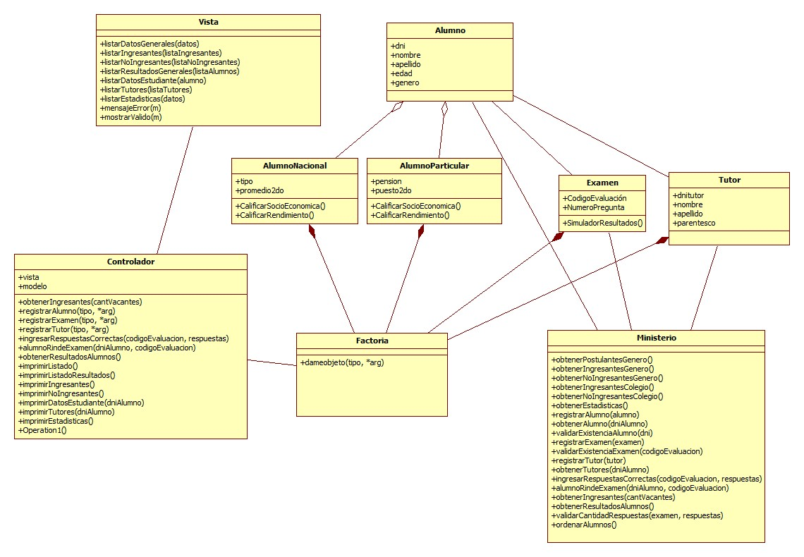

# URL DEL REPOSITORIO DE PROGRAMA FUENTE

**URL GENERAL :**

<https://github.com/andresinope77/Coronamigos_Trabajo_Final>

**URL CODIGO :**

<https://github.com/andresinope77/Coronamigos_Trabajo_Final/blob/master/MainCode.rb>

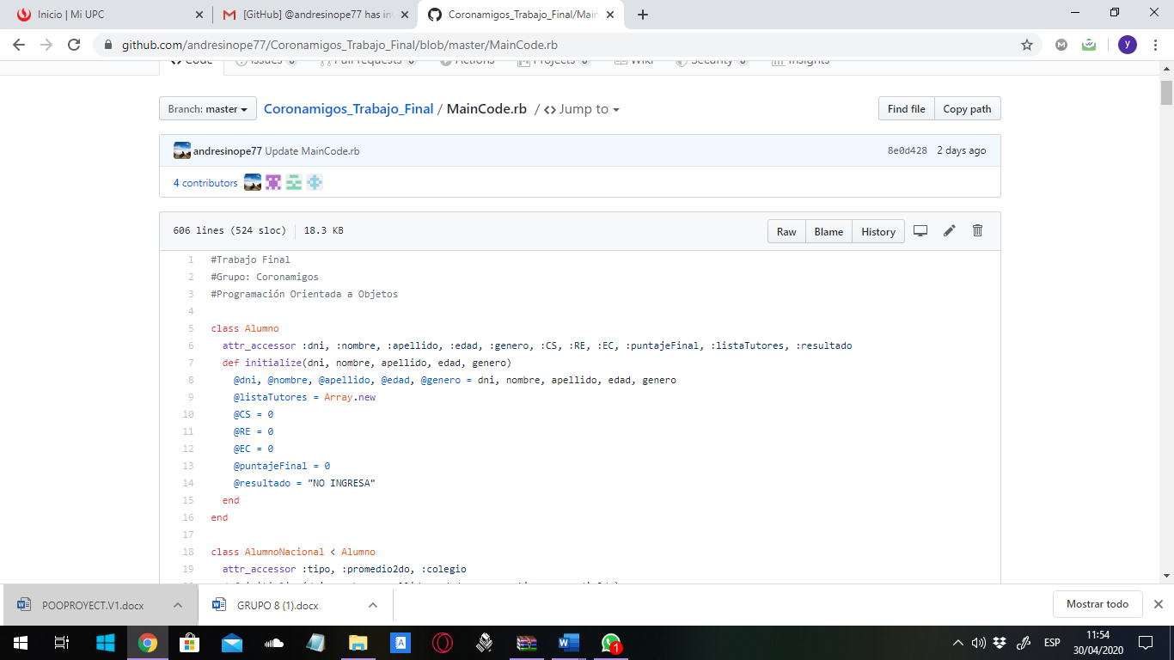

**USUARIOS GITHUB:**

* **andresinope77 > Andres Inope Sandoval (U202017537)**
* **NoBullShiet > Yvan Román Algorta (U201925624)**
* **MACHINE1277 > Bryam Soto Montes (U202016391)**
* **Alexdelacruzblas > Alex de la cruz blas (U202012657)**

# RESULTADO DE PRUEBAS UNITARIAS

# CONCLUSIONES

# RECOMENDACIONES

# GLOSARIO

# EVIDENCIAS DE TRABAJO EN EQUIPO

# BIBLIOGRAFIA

# OBJETIVO DEL ESTUDIANTE(STUDENT OUTCOME)